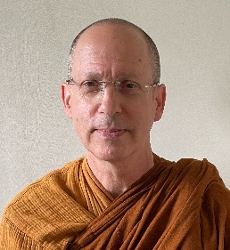
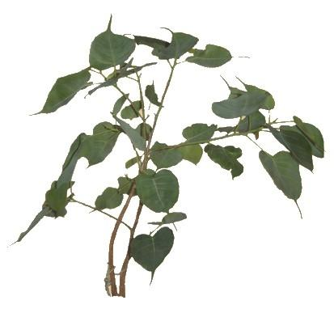
Bulletin de réservation

du 11 au 20 novembre 2025

Retraite silencieuse conduite par

Ajahn Ahimsako

Au Monastère de Ségriès

Nom : Prénom :

Adresse :

E-mail :

Tél :

Sexe : Féminin ☐ Masculin ☐

Avez-vous déjà participé à des retraites de plus de 2 jours ? OUI ☐ NON ☐
Il vous sera demandé de suivre les préceptes et de respecter le silence

Mode de transport :

Voiture : ☐ Si vous avez des places disponibles pour d'autres méditants, combien ?

Train Aix en Provence-TGV : ☐ Heure d’arrivée (avant 14h) : Heure départ retour (après 16h) :

Avion Marseille-Marignane : ☐ Heure d’arrivée (avant 14h) : Heure départ retour (après 16h) :

RDV : accès direct au monastère ☐ Réservation du bus Gare Aix-TGV-Ségries : ☐

Montant de la participation à la retraite de 9 jours : adhérent : 513 € ☐ - non adhérent : 543 € ☐

Réservation à réception de l’acompte

Acompte : ☐ chèque ☐ paypal ☐ virement

Acompte sans réservation du bus : adhérent : 100 € ☐ non adhérent : 130 € ☐
Acompte avec réservation du bus adhérent : 135 € ☐ non adhérent : 165 € ☐

Exercez-vous une activité dans le domaine de la santé ou du secourisme : ☐

Personne à contacter en cas d'urgence …........................................ Tél : …......................

Date et signature :


Modalités de versement

Par HelloAsso : lien

Par chèque : à l’ordre de : Le Refuge - 6 allée Gérard PAULMYER - 13290 LES MILLES
(les chèques ne seront pas encaissés avant le début de la retraite)

Par virement : Banque : Crédit Coopératif Aix en Provence
Code BIC : CCOPFRPPXXX
Banque : 42559 Guichet : 10000 Numéro de compte : 08013293773 Clé RIB : 58
IBAN: FR76 4255 9100 0008 0132 9377 358
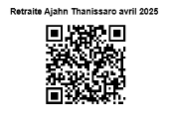

Par Paypal : Lien ou http://www.refugebouddhique.com/dons.html

